
Creación de data-pipelines basados en computación en la nube para el análisis, procesamiento y modelado de las operaciones de mantenimiento en la Empresa Eléctrica Regional del Sur S.A.

Titulación:  MBID  Curso académico  2024 – 2025 | Alumno/a:  Palacios Merino, Ernesto  D.N.I: 1104059215  Director/a de TFM:  Yudith Cardinale | Convocatoria:  Segunda
19 Abril 2025

Índice
Resumen 5
1. Introducción 6
2. Objetivos 7
3. Estado del Arte y Marco teórico 8
4. Desarrollo del proyecto y resultados 10
4.1. Metodología 10
4.2. Planteamiento del problema 10
4.3. Desarrollo del proyecto 10
4.4. Resultados 10
5. Conclusión y trabajos futuros 11
6. Referencias 12
Apéndice I 13
Anexos I 14

¡¡¡INFORMATIVO!!! (quitar)
*Actualizar tabla de contenidos
*Hacer uso de salto de página para los nuevos apartados.
*Hacer uso de los estilos definidos: Normal, Título1, Título2, Título3.

Índice de ilustraciones
Ilustración 1. Arquitectura Jupyter Cliente - Servidor. Fuente: https://www.paradigmadigital.com/dev/jupyter-data-science-aplicada/ 4

¡¡¡INFORMATIVO!!! (quitar)
*Actualizar índice de tablas (Referencias / Insertar tabla de ilustraciones)

Índice de tablas
Tabla 1. Operaciones matemáticas utilizadas en el estudio realizado. Elaboración propia. 3

¡¡¡INFORMATIVO!!! (quitar)
*Actualizar índice de tablas (Referencias / Insertar tabla de ilustraciones)

Resumen
[párrafo 1] Generalidades
[párrafo 2] Estado del arte. Técnicas de data-Pipeline
[párrafo 3] En este trabajo se han desarrollado. (Metodología)
[párrafo 4] Conclusiones y Resultados, Se ha desarrollado, (en pasado y una alusión a trabajos futuros)

Palabras clave: Data-pipeline, Data-Warehouse, Power-Distribution, Event-Driven, Machine Learning, Time-Series.

Introducción

Motivación
El análisis de datos y el uso de herramientas estadísticas transforman la forma en que las empresas operan, permite que la toma de decisiones se base en evidencia y en las experiencias propias. En la actualidad podemos llegar aún más allá, es posible desarrollar modelos predictivos basados en técnicas de Machine Learning que permitan actuar proactivamente y optimizar los recursos.
Este Trabajo Final de Máster se centra en el análisis de las actividades de operación y mantenimiento en las redes eléctricas en la provincia de Zamora Chinchipe, Ecuador. Estas tareas son cruciales y las llevan a cabo el personal de los diversos grupos de trabajo de la Empresa Eléctrica Regional del Sur S.A. (EERSSA).
Las actividades ejecutadas pueden ser, planificadas o emergentes, preventivas o correctivas, tienen su incidencia desde una a múltiples viviendas. Toda esta información es registrada diariamente en documentos denominados "Órdenes de Trabajo", los cuales contienen una gran cantidad de datos. Dicho esto, actualmente no existe una herramienta informática que sintetice la información eficientemente. Si bien estos documentos son útiles para la elaboración de informes mensuales, el procesamiento de los datos se está realizando de una manera manual. Este es un proceso que consume mucho tiempo, es tedioso y, a pesar del esfuerzo, no permite aprovechar al máximo toda la información disponible.
Se propone la creación de herramientas informáticas modernas, que permitan la recolección de datos de una manera distribuida, mediante el uso de técnicas de Big Data y computación en la nube.

Problemática.
Actualmente, la toma de decisiones operativas se la realiza en base a la información más reciente de la que se tiene conocimiento y se depende fuertemente del conocimiento empírico directo y de la memoria del personal involucrado. No existe un análisis estadístico profundo de los datos que permita evaluar el impacto de las actividades preventivas.
El personal obrero dispone de un sistema en línea para el ingreso de sus actividades, este sistema permite la creación de las órdenes de trabajo, el resultado es un archivo en formato PDF

[ … continúa ]
Describe la estructura general del documento.
Tanto las figuras como las tablas tienen que estar indicadas en el texto, referenciadas según la numeración que se tiene. La descripción debe ser clara y explicar lo que se quiere representar con independencia de la referencia del texto.
Tanto las tablas como las figuras tendrán un estilo de párrafo centrado. La descripción se realizará desde “Insertar título”.

operación | símbolo | ejemplo
suma | + | 4 + 4 = 8
resta | - | 4 - 2 = 2
multiplicación | * | 4 * 4 = 16

Tabla 1. Operaciones matemáticas utilizadas en el estudio realizado. Elaboración propia.

Objetivos
El objetivo es automatizar el análisis y la explotación de los datos, los cuales alimentarán modelos predictivos robustos que faciliten la toma de decisiones estratégicas y operativas.

Objetivo General
Desarrollar e implementar una solución integral de data-pipeline para la recolección, procesamiento y análisis de los datos generados por las operaciones de mantenimiento en la Jefatura Zonal Zamora de la Empresa Eléctrica Regional del Sur S.A. (EERSSA), con el fin de facilitar la toma de decisiones estratégicas.

Objetivos Específicos
Para desarrolla y evaluar el uso de la solución propuesta se han considerado los siguientes objetivos generales.

- Diseñar e implementar un data-pipeline escalable y basado en una arquitectura de eventos, para la ingesta y procesamiento eficiente de información, asegurando su disponibilidad para análisis.

- Diseñar e implementar un modelo predictivo basado técnicas de Machine Learning utilizando datos históricos para estimar el cumplimiento de parámetros de calidad del servicio eléctrico, permitiendo una gestión proactiva y la mitigación de riesgos operativos.

- Implementar un repositorio centralizado de datos estructurados, para almacenar los datos procesados y estructurados que permita la generación de informes y el seguimiento de indicadores clave de rendimiento (KPIs) para el seguimiento continuo de las operaciones de mantenimiento.

Estado del Arte y Marco teórico

Data-pipeline
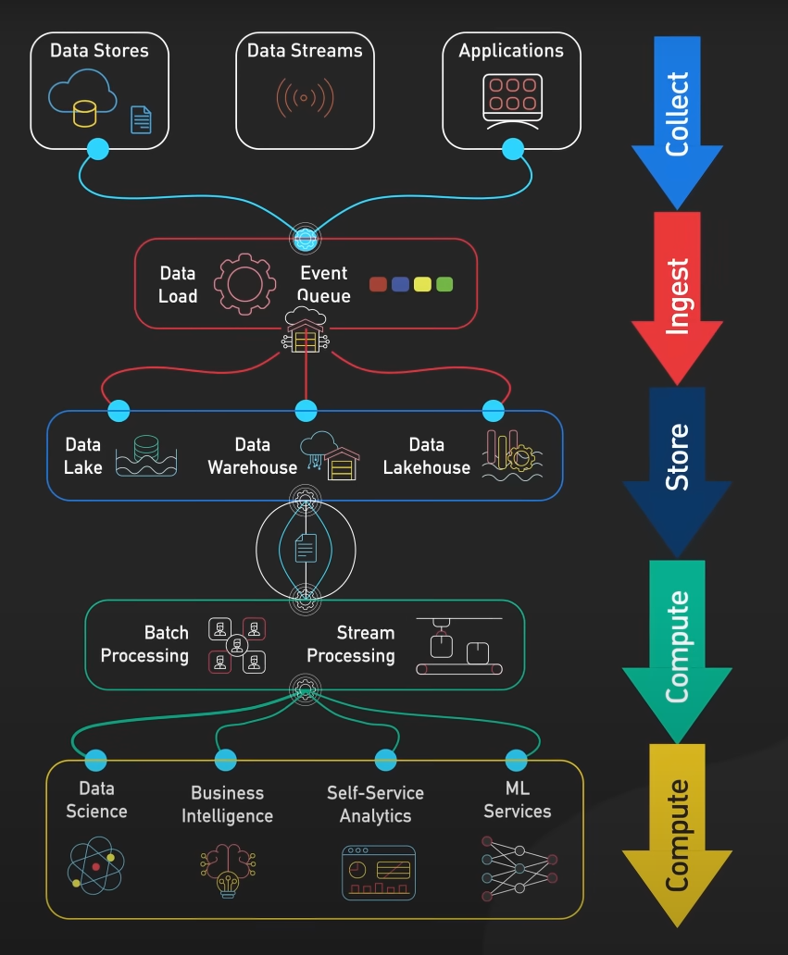
Ilustración 1. "The amazin Data pipeline". ByteByteGo (2024).

El estado del arte es el conocimiento más actualizado que existe para dar una solución al problema planteado en una investigación. Se explican las diferentes alternativas tecnológicas, así como las ventajas y desventajas en su implantación en el trabajo. Es probable que al comenzar un proyecto se requiera de un análisis de las tecnologías disponibles. En proyectos de ciencia de datos es habitual hacer una pequeña revisión bibliográfica sobre las técnicas utilizadas para los procesos de minería de datos. Que metodologías o procesos pueden estar implicados para la consecución de los objetivos. Esta tarea de investigación supone un ejercicio de comprensión de la dificultad de las tareas y descripción de las alternativas disponibles en otros trabajos.
El marco teórico es el conocimiento mínimo que resulta indispensable y necesario para poder comprender el problema y las características del mismo.
No es necesario mantener el título “Estado del Arte”. Se puede sustituir por un titulo relacionado con las bases teóricas del proyecto.
Añadir todas las secciones que sean necesarias para presentar una estructura coherente.

Las imágenes deben estar referidas en el texto para que cualquier descripción acompañada de una figura pueda entenderse en el contexto. Ejemplo: Se habilita un servidor con Jupyter como se puede ver en la Figura 1, en el cual se puede disponer de diferentes kernels de programación (Python, R, Julia…).
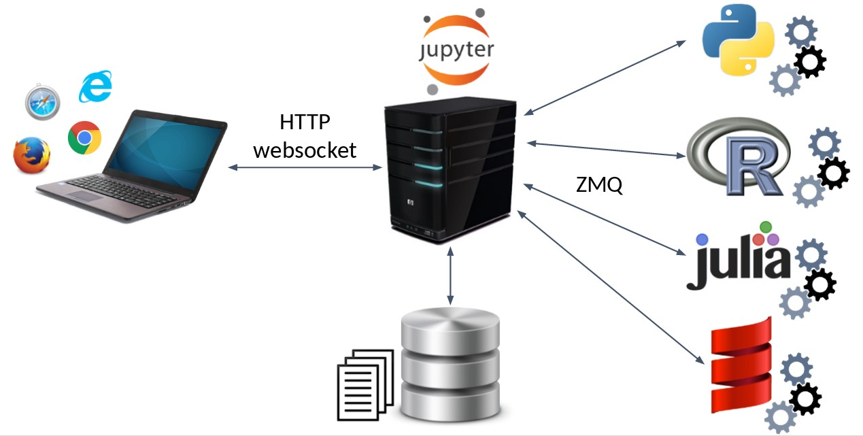
Ilustración 2. Arquitectura Jupyter Cliente - Servidor. Fuente: https://www.paradigmadigital.com/dev/jupyter-data-science-aplicada/
Utilizar el estilo “Descripción” para insertar las figuras.
Está permitido el uso de viñetado:
- Esta sería la forma
- Segundo
  - En caso de tener un subapartado
Una numeración que se quiera hacer no debe influir en la numeración de los apartados generales:
- Item 1
- Item 2

Desarrollo del proyecto y resultados
Habla sobre la estructura de este apartado. No todos los apartados serán necesarios, dependerá de cada trabajo. Tampoco es necesario que los títulos sean exactamente los que aparecen abajo.

Metodología
Al comienzo del trabajo se realiza un proceso de evaluación de las tareas que completen los objetivos propuestos. Se establece una planificación y la metodología de gestión se las tareas. Se recomienda realizar un diagrama de tareas con su evolución en cuanto al desempeño.
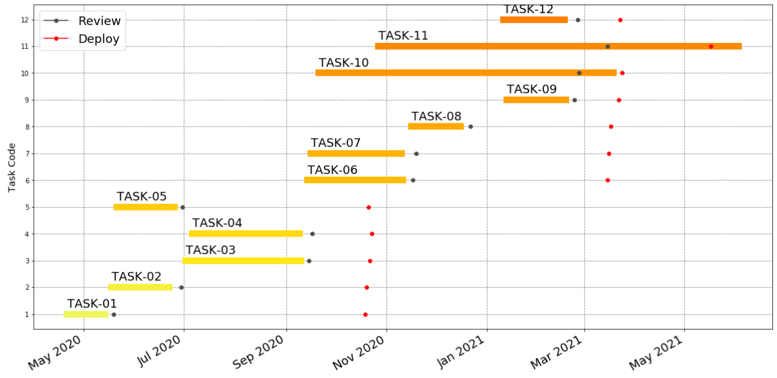
Ilustración 3. Cronograma de las tareas definidas. Elaboración propia.

Planteamiento del problema

Desarrollo del proyecto

Resultados

Conclusión y trabajos futuros
Especifica y resalta los resultados de la investigación o del desarrollo en relación con los objetivos planteados.
Habla sobre las las dificultades que te has encontrado y las perspectivas para el futuro de este trabajo.

Referencias
Para realizar la memoria del Trabajo Fin de Máster, se debe hacer uso de referencias bibliográficas externas con el fin de aportar mayor rigor en todas las etapas de desarrollo de trabajo. Además de incluir en el texto referencias y apoyarse de otros estudios, es importante la manera y formatos para citar referencias. Por un lado, las referencias deberán ser incluidas en el texto, en un formato corto mostrando año y apellido de autor, por otro lado, se debe incluir esta misma cita en el apartado de referencias.
La normativa a seguir para hacer referencias será APA.

Apéndice I

El apéndice es un adjunto al documento académico de autoría propia. No es un documento independiente, pues no se entendería si no es en relación con el resto del trabajo. Contiene información que complementa o aclara la tesis y que se considera que es demasiado larga o detallada para incluirse en el texto principal. Dicha información podría incluir gráficos o tablas, listas de datos sin procesar, etc.

Anexos I

Los anexos también contienen información adicional que se considera relevante para justificar las conclusiones del trabajo, pero, por lo general, el autor de contenido del anexo es distinto al autor del trabajo. Suele ser un documento independiente del trabajo. Pueden ser tablas de datos, imágenes, etc. Es necesario incluir las referencias de los documentos de donde procedan.

